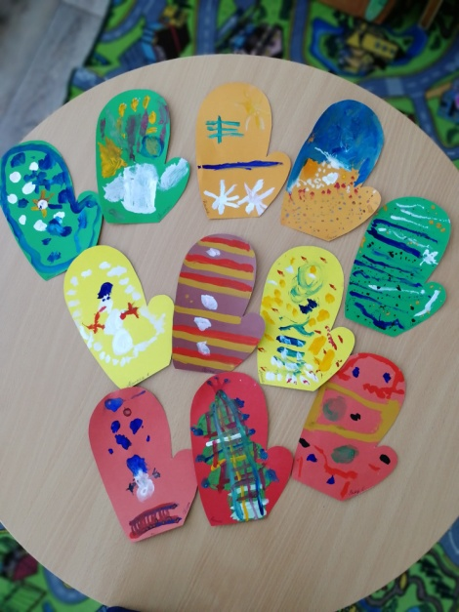
Отчет группы «Капелька» за январь
На первой неделе января вместе с ребятами вспоминали,
как провели новогодние каникулы.
Дети делились впечатлениями о новогоднем празднике.
Ребята украшали рукавичку деда Мороза

Сделали аппликацию «Дед Мороз»
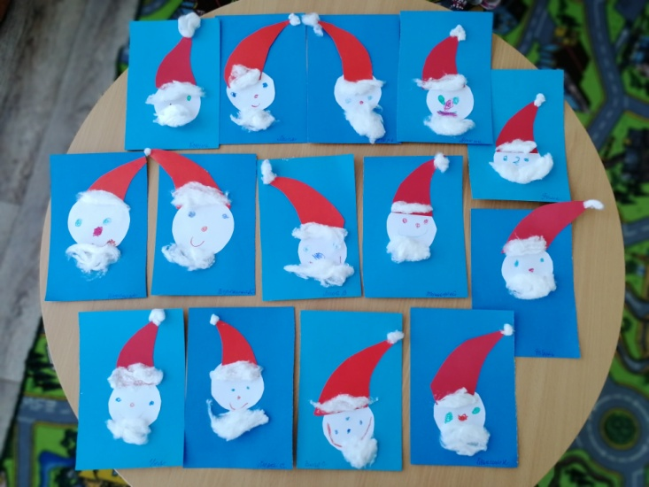
На второй недели ребята знакомились с правилами этикета и с тем, как правильно встречать гостей. Дети посмотрели презентацию «К нам гости пришли» и мультфильм «Как Вини Пух ходил в гости к Кролику». На рисовании украшали «Праздничный торт»
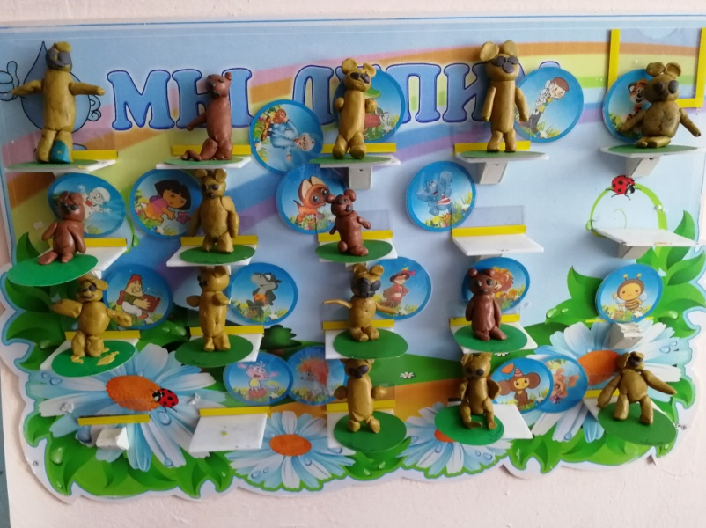
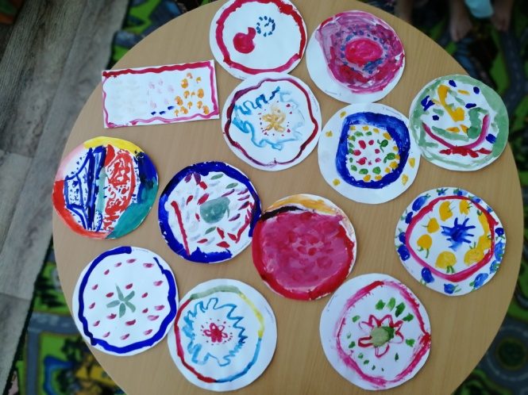
После чтения книги и просмотра
мультфильма
«Два жадных медвежонка»,
ребята слепили медвежат.
Следующая неделя января была посвящена теме «Зимние развлечения». Дети рассказывали во что они любят играть зимой, на чем умеют кататься.
На этой неделе мы рисовали снеговика
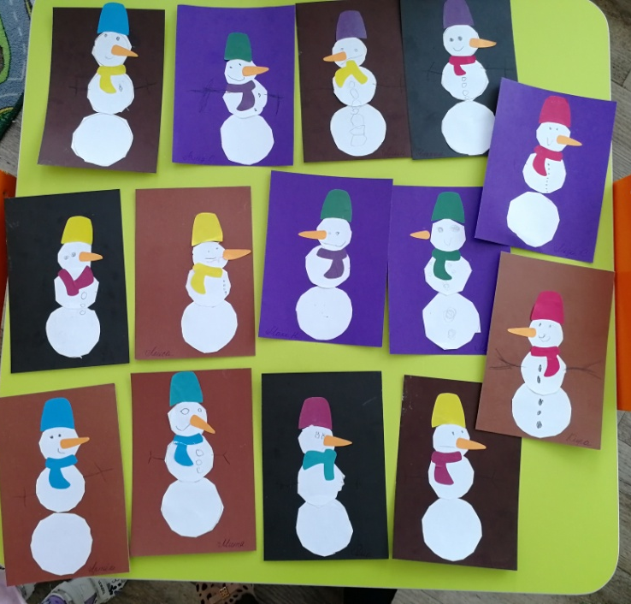
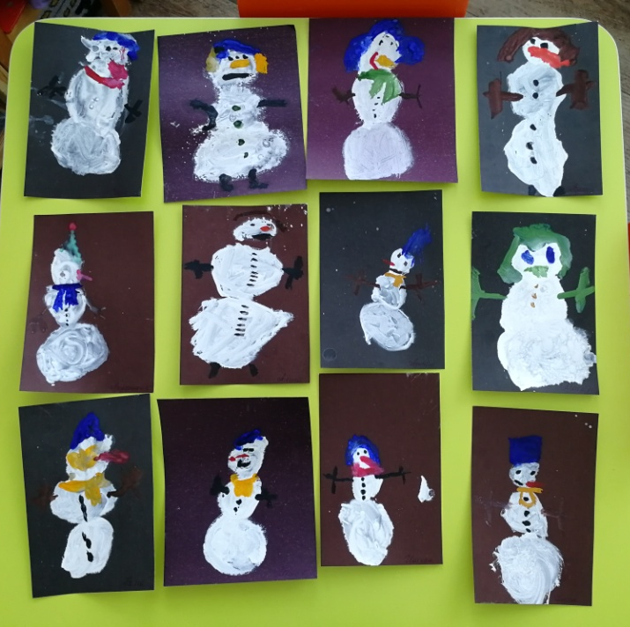
Сделали аппликацию «Снеговик»

Сделали коллективную работу «Зимние развлечения» в технике пластилинографии. Главными персонажами которой стали снеговики.
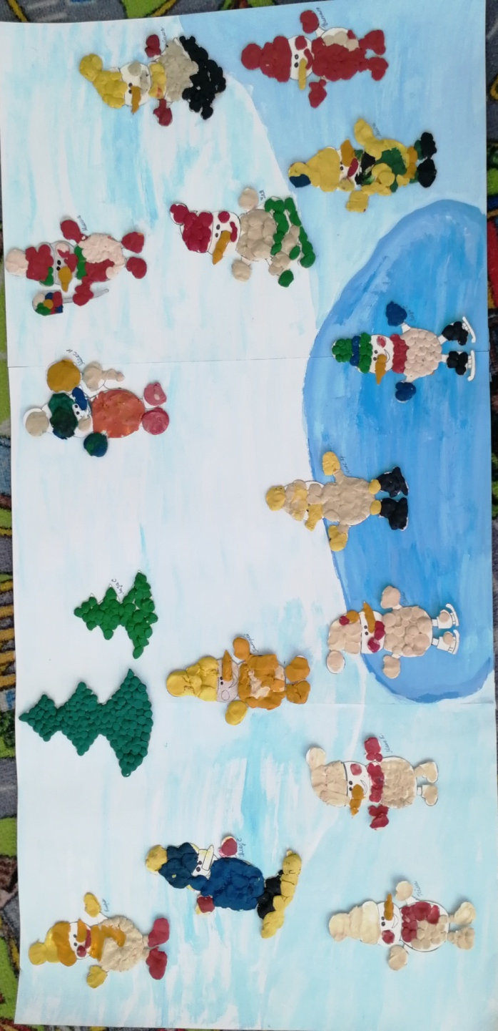
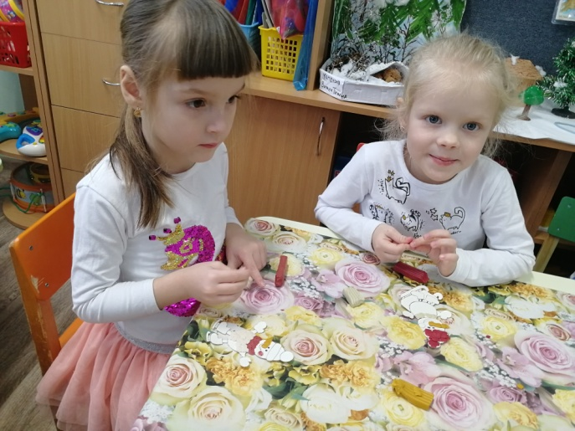

На последней неделе января беседовали с детьми о холодной зимней погоде и о теплых вязаных вещах. К нам в гости приходила бабушка Ульяны. Она рассказала нам, что нужно для того чтобы связать одежду. Показала, как вяжут спицами и крючком. А так же каждый ребенок, под присмотром, смог попробовать вязать.
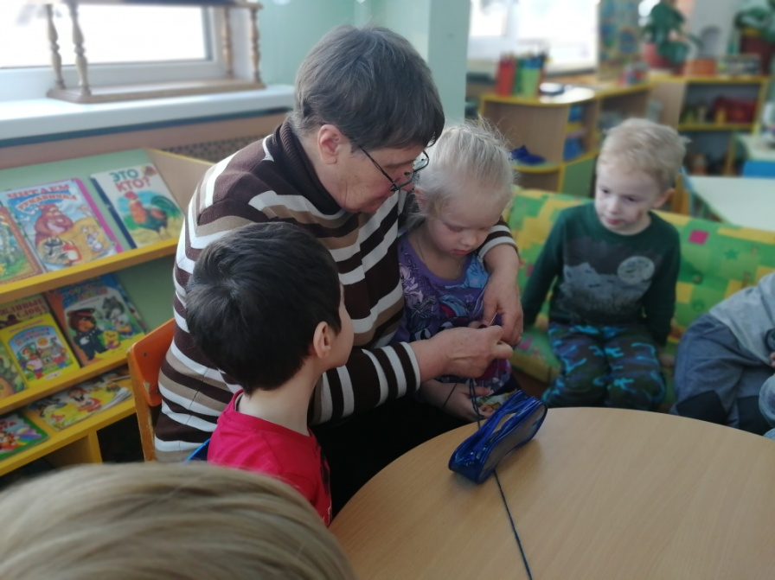
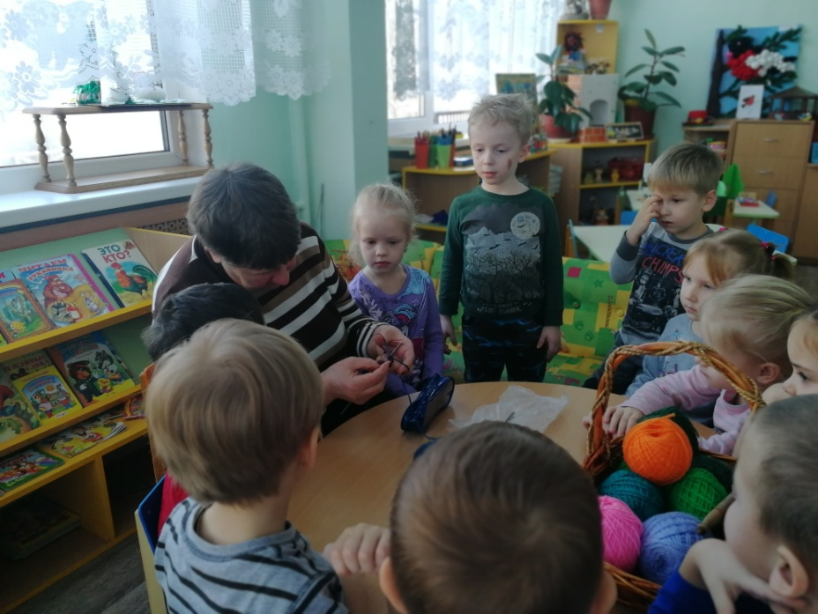

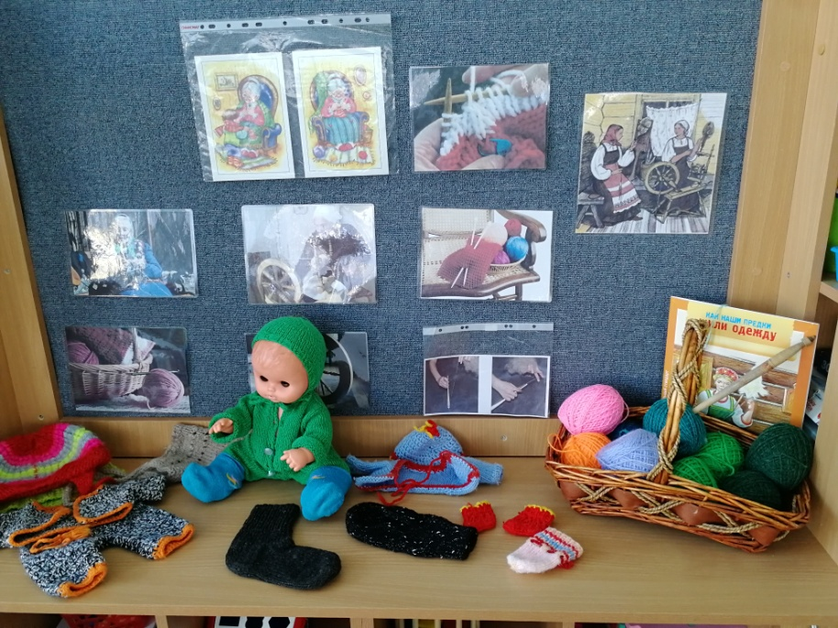

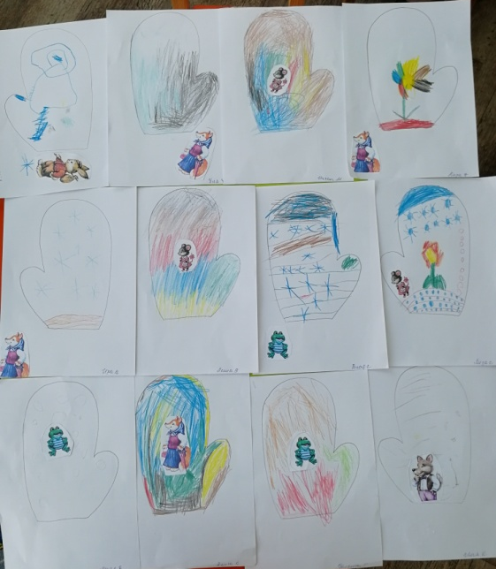
После прочтения сказки
«Кто – кто в рукавичке живет»
дети украшали рукавички

Также на этой неделе особое внимание уделили зимующим птицам. Вспоминали названия и рассматривали на картинках в группе, рассматривали и кормили на прогулке.
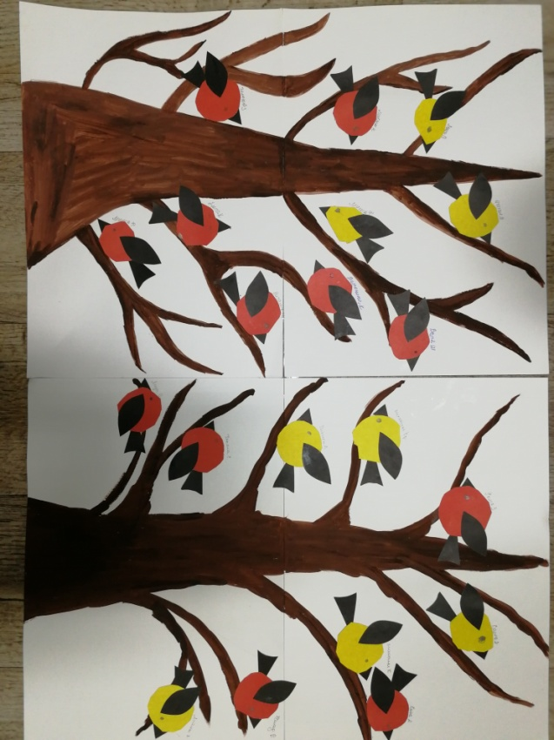
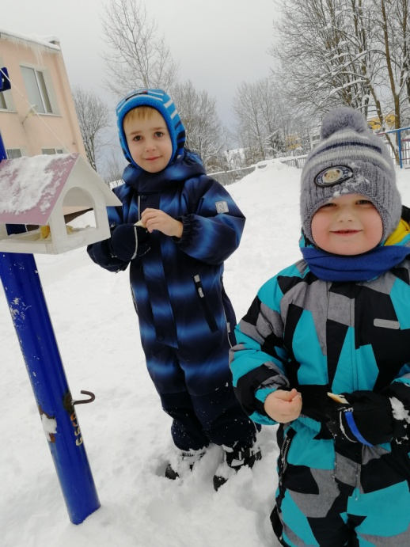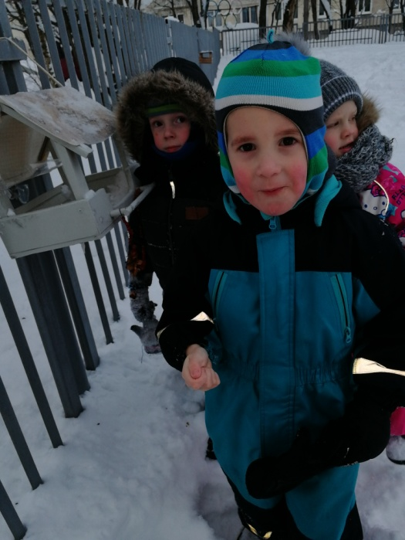
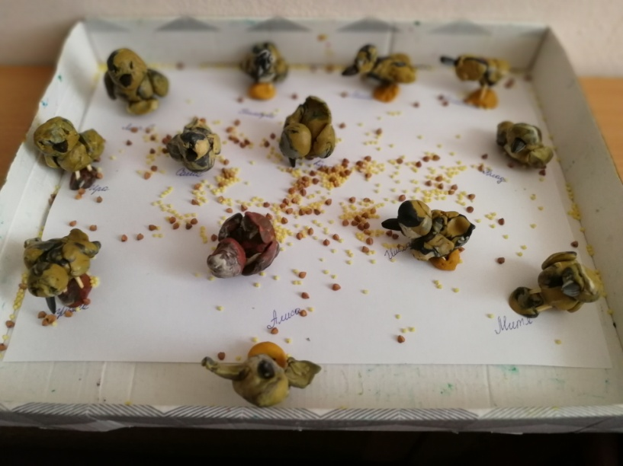
Сделали коллективные работы «Снегири и синички» и «Воробушки на кормушке».

